《软件建模理论与方法》
实验指导书

软件工程教研室
2024年9月

《软件建模理论与方法》实验课程设置
- 概述
本课程总学时为48学时，其中实验学时为8学时，共有4次实验，适用专业为软件工程专业。
- 实验项目及安排
编号 | 实验名称 | 课时安排
1 | e速快餐系统业务建模 | 2
2 | e速快餐系统需求建模 | 2
3 | e速快餐系统分析建模 | 2
4 | e速快餐系统设计建模 | 2

实验1 e速快餐系统业务建模
一、实验目的
1. 掌握业务建模的主要内容和过程；
- 能够系统地分析和捕捉e速快餐系统的业务流程和需求；
3. 通过业务过程图和活动图建模并优化系统中的业务流程；
4. 加深实际应用场景下对业务建模的理解。
二、实验工具
1. 计算机一台
2．EA软件建模工具
三、实验原理
业务模型(business model)是描述软件服务的业务领域的业务背景、业务资源、业务过程和业务规则等的一种抽象模型，是对业务的简化和抽象地表述。完整的业务模型包括：业务愿景模型、涉众模型、业务过程模型、业务对象模型、业务规则模型。
- 业务愿景模型：用来描述公司的目标，发展蓝图和公司发展策略。
- 涉众模型：是与建设的企业系统相关的人和事。涉众不等同于用户，用户是系统的使用者，是涉众的一部分。涉众可以是企业内部人员，也可能是与企业发生关系的外部组织或实体。
- 业务过程模型：是一系列以一种或者多种输入为条件从而为客户创造某种价值输出的活动流程。业务过程有特定的目标，同时也受外部环境或者其他过程中发生事件的影响。
- 业务对象模型：是业务领域中的各种事物，是企业的基本资源。在业务对象模型中只给出该对象的名称，不需要进一步分析该对象的属性和操作。业务对象之间的关系只有连接和依赖两种，泛化、组成、关联等关系均用连接关系表示。
- 业务规则模型：业务规则是业务运作过程中应该遵循的约束、条件和规范。通过对业务规则的遵循才能正确地运行业务过程。本次实验采用EA条目描述法建立业务规则。
四、实验内容
“e速快餐” 是一个基于互联网的实时订餐系统，顾客可通过互联网进行实时饭菜预订，由餐厅在指定时间送餐给顾客，该系统方便、快捷、改进了现有业务流程并实现了自动化、统一化的管理。本次实验以“e速快餐” 系统为例进行业务建模。快餐预订采用互联网进行实时的饭菜预订，顾客只需要上网去浏览本订餐系统的网页，在网页中就可以了解到本店所有的饭菜信息，并且还可以直接在网上进行订餐，改进后的业务流程如下：
1) 顾客首先登录本系统的网站去浏览想要订的饭菜信息，并且可以加入或移出订单；
2) 顾客订餐成功后会自动生成一个订单和一个送货单；
3) 餐厅的工作人员根据这个订单进行烹饪；
4) 烹饪完成后根据送货单由送货员送到顾客手里并收款。
主要建模内容包括：
- 业务愿景建模
在EA中描述企业使命、业务目标、企业优势、挑战和对策的SWOT矩阵、快餐系统的关键过程。
- 涉众建模
主要步骤包括提取“e速快餐”系统的涉众和建立涉众报告。
- 业务过程建模
e速快餐系统共涉及订餐、审核订单、制餐和送餐4个主要业务，针对每个业务构建业务过程模型和业务流程模型（活动图为主）。
- 业务对象建模
提取普通顾客、会员、职员、厨师、送餐员、餐厅经理等业务工人，餐厅网站和餐厅客户端两个业务边界对象，积分卡、菜单、订单三个业务实体对象，在EA中进行业务对象建模。
- 业务规则建模
e速快餐系统应遵循的8条业务规则，采用EA条目描述法建立业务规则。
- 实验报告
按照规定的格式撰写实验报告。
实验2 e速快餐系统需求建模
一、实验目的
1. 掌握需求建模的主要内容和过程；
2. 能够确定e速快餐系统的需求结构；
3. 针对需求结构进行用例建模；
4. 加深实际应用场景下对需求建模过程的理解。
二、实验工具
1. 计算机一台
2．EA软件建模工具
三、实验原理
软件需求建模是软件需求分析中的重要工作，需求模型是通过建模语言描述软件需求，需要对需求结构、软件功能、软件性能等内容进行建模。需求模型包括功能需求和非功能需求模型，UML通过一组用例图描述软件功能。非功能需求一般表现为一组指标，采用EA条目描述法表示。
本次实验主要以用例建模为重点内容，用例建模的基本步骤包括：
- 识别参与者
- 确定系统范围
- 确定需求结构
- 提取用例
- 绘制用例图
- 用例场景建模
识别参与者时，首先理解什么是参与者，在此基础上寻找参与者的线索。系统范围可以逐步确定，随着用例的发现，逐步给边界内添加内容。需求结构(requirement structure)是根据需求的相关性和合理性，从宏观上把需求划分成为多个需求单元，把所有需求单元按照层次关系构成需求框架。提取用例时可以从参与者和业务过程两个角度入手，基于此，建立用例图。
四、实验内容
以e速快餐系统为例进行需求建模。
1.用例模型
（1）提取e速快餐系统的参与者：顾客、会员、职员、业务员、厨管员、送餐员、管理员和计时器。其中，计时器是时间参与者。
（2）确定需求结构：e速快餐系统主要提供会员订餐管理和餐厅内部的业务管理两个方面的管理功能，首先把需求分解为“会员订餐管理”和“餐厅业务管理”两大需求。其次，“会员订餐管理”包括订餐管理、事务管理和认证管理三大需求；“餐厅业务管理”包括订单管理、会员管理、认证管理、事务管理、优惠规则管理、制餐与送餐管理、职员管理7个需求。
（3）用例建模：根据（2）中确定的需求结构进行用例建模，包括用例图、用例叙述、用例之间的关系判断等。
2.非功能需求建模
e速快餐系统包括效率、可靠性、安全性、可用性和适应性5个方面的非功能模型。
五、实验报告
按照规定的格式撰写实验报告。

实验3 e速快餐系统分析建模
一、实验目的
1. 掌握分析建模的主要原理和过程；
2. 掌握事务模式分析和构建方法；
3. 灵活构建不同场景的PIM类模型；
4. 加深实际应用场景下对分析建模过程的理解。
二、实验工具
1. 计算机一台
2．EA软件建模工具
三、实验原理
分析模型是在系统分析工作过程中建立的软件模型，包括PIM类模型和用例分析模型。业务模型和需求模型是建立系统分析模型的基础，系统分析模型又是建立软件设计模型的依据。
1.事务模式：事务模式是建立PIM类模型的先导内容，用来反映业务领域中事务构成及其结构的一种业务概念模式。一个完整的事务模式涉及到人事地物四大要素：
- 事务：发生的事务
- 人：参与事务的人
- 地：事务发生的地点
- 物：事务涉及到的物品
2.PIM类模型：PIM(Platform Independent Model)称为平台无关模型，PIM类模型是描述系统静态逻辑要素及其结构的一组类图。PIM 类模型中的类采用类的常规形式表示。建立PIM类模型的步骤：
1）研究问题域及业务对象模型
2）在业务对象模型的基础上，进行事务分析
3）确定类的基本属性
4）得出PIM类模型的基本类图
5）调整和优化PIM 类模型
3.用例分析建模
需求阶段确定的用例，从系统角度，它是怎么实现的？分析一个用例都会涉及到哪些边界类、控制类和实体类？一个用例的功能可以通过一组类中的对象在执行过程中消息的交互来完成，用顺序图能够恰当的描述对象的消息交互过程。
四、实验内容
业务建模和需求建模是分析建模的基础，本次实验需要针对需求建模梳理出的e速快餐系统涉及的所有内容进行分析建模。
1. PIM类模型构建
e速快餐系统中，存在订餐、审餐、制餐和送餐4个主要事务。这4个事务之间是顺序关系，在EA软件中绘制订餐、审餐、制餐和送餐4个主要事务的事务模式，并进行优化，形成e速快餐系统的PIM类图。
2.用例分析模型
用例分析模型涉及两大类：会员订餐管理和餐厅业务管理
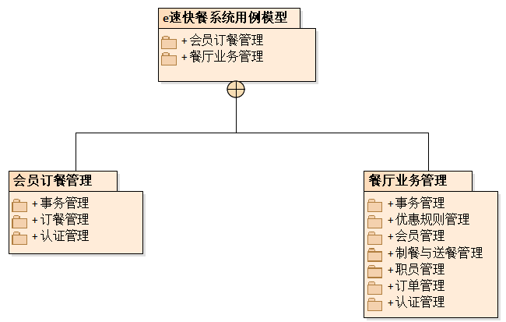
（1）会员订餐管理
绘制认证管理、订餐管理、事务管理的用例分析模型（以顺序图为主）。每个管理内容包含不同的需求，针对管理内容下的不同需求，绘制其用例分析的顺序图。
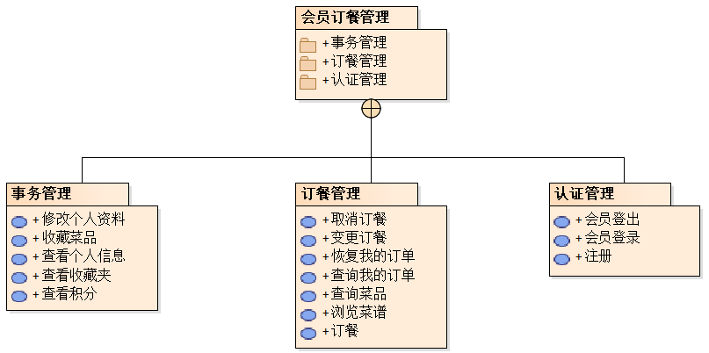
（2）餐厅业务管理
绘制认证管理、订单管理、会员管理、职员管理、事务管理、优惠规则管理、制餐与送餐管理等7方面的用例分析模型（以顺序图为主）。
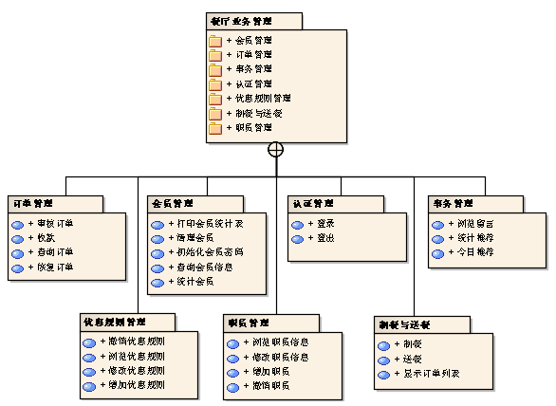
五、实验报告
按照规定的格式撰写实验报告。

实验4 e速快餐系统设计建模

